Диагностика взаимодействия лазерного излучения с конденсированной средой в режиме экстремального энерговклада
Румянцев Б.В.¹, Мареев Е.И. ², Бычков А.С.²
¹студент, ²молодой учёный
Московский государственный университет имени М.В.Ломоносова,
физический факультет, Международный Лазерный Центр МГУ, Москва, Россия
E–mail: rumjancev.bv15@physics.msu.ru
Фокусировка мощного фемтосекундного лазерного излучения в объём прозрачных сред приводит к процессу локального плазмообразования за счёт эффектов многофотонной и туннельной ионизации. Данное явление представляет как фундаментальный интерес с позиции рассмотрения механических пост-эффектов и формирования экстремальных фаз вещества [1], так и прикладной интерес в области микрообработки объема прозрачных сред [2] и офтальмологии [3].
С позиции указанных областей прикладных исследований важным аспектом является оценка разрушающего воздействия на среду в процессе взаимодействия лазерного излучения с веществом, которое характеризуется распределением энерговклада (количество энергии лазерного импульса, переданное единице объема среды), а также величиной давления и длиной затухания ударной волны, формирование которой сопровождает процесс локального плазмообразования [4]. В настоящей работе представлена методика измерения данных параметров (распределение энерговклада, давление фронта ударной волны, длина её затухания) и исследуется их зависимость от энергии лазерного импульса и температуры среды.
В качестве среды для проведения исследований была выбрана дистиллированная вода вследствие сравнительно малого акустического затухания и хорошо известных оптических, акустических и термодинамических свойств. В проведенных экспериментах в качестве источника излучения использовалась лазерная система на кристалле Cr:Forsterite (центральная длина волны , длительность импульса , используемая энергия импульса до , частота повторения 10 Гц). Для регистрации области плазмообразования и ударных волн в ближней зоне была использована техника время-разрешенной теневой фотографии, для регистрации акустического сигнала в дальней зоне использовался широкополосный () пьезодетектор, для регистрации энергии импульса на выходе из среды прошедшее излучение собиралось объективом на кремниевый фотодетектор. Для контроля температуры воды использовалась охлаждающая система на элементе Пельтье и чиллере, регистрация температуры производилась с помощью термопары.
Техника теневой фотографии позволила получить изображение области плазмообразования (Рис.1А), которое в дальнейшем, на основе модели Друде-Лоренца для диэлектрической проницаемости плазмы [5] и с использованием метода оптоакустической томографии [6] было пересчитано в распределение концентрации электронов плазмы и далее, с использованием калибровки по регистрации энергии импульса на выходе из среды, было пересчитано в распределение энерговклада . Также техника теневой фотографии была использована для регистрации фронта ударной волны на различных временах относительно момента прихода лазерного импульса в среду. Полученная зависимость координаты фронта ударной волны от времени (Рис.1Б) позволила определить зависимость давления фронта ударной волны от энергии лазерного импульса (Рис.1В). Данная зависимость также позволила произвести калибровку показаний пьезодетектора относительно давления акустического импульса, регистрируемого в дальней зоне. С использованием этой калибровки была получена зависимость энергии генерируемой ударной волны от температуры воды в диапазоне . Установлено, что при энергии лазерного импульса данная зависимость выходит на насыщение в области , что, предположительно, является следствием старта формирования кавитационных пузырей, т.к. они были зарегистрированы только при температурах выше .
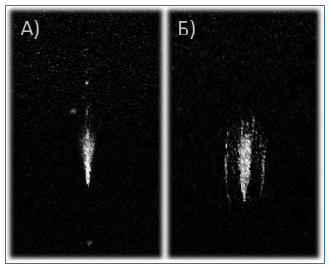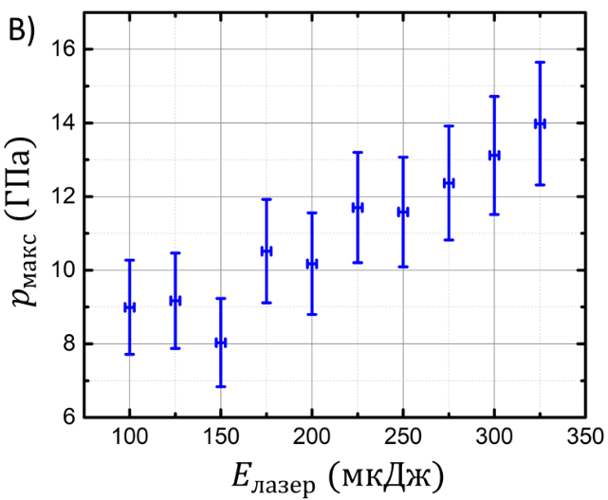
Рис. 1. А) Теневая фотография области плазмообразования (pump-probe задержка , энергия лазерного импульса ), излучение распространяется сверху вниз на изображении. Б) теневая фотография области плазмообразования и фронта ударной волны (pump-probe задержка ). В) График зависимости давления фронта ударной волны от энергии лазерного импульса спустя после генерации ударной волны - зависимость близка к линейной.

Таким образом, в настоящей работе представлен метод оценки разрушающего воздействия на среду в режиме локального плазмообразования, основанный на измерении распределения энерговклада, давления на фронте ударной волны и характерной длины её затухания. Также результаты проведенных исследований зависимости амплитуды акустического сигнала от температуры среды показывают комплексный характер взаимодействия таких лазерно-индуцированных пост-эффектов, как генерация ударной волны и формирование кавитационных пузырей, позволяя сделать вывод о перераспределении роли каналов преобразования энергии при изменении температуры среды.
Работа выполнена при поддержке гранта РФФИ № 18-32-00696 и РНФ № 17-72-20130. Румянцев Б.В. является стипендиатом фонда развития теоретической физики и математики «БАЗИС».
Литература
- Canney M.S., et al. Acoustic characterization of high intensity focused ultrasound fields: A combined measurement and modeling approach // J. Acoust. Soc. Am. 2008. V. 124 (4). P. 2406–2420.
- Rafael R. Gattass et. al., “Femtosecond laser micromachining in transparent materials,” Nat. Photonics, pp. 1–50, 2013.
- C. V. Gabel, “Femtosecond lasers in biology: Nanoscale surgery with ultrafast optics,” Contemp. Phys., vol. 49, no. 6, pp. 391–411, 2008.
- F. V. Potemkin, et. al., “Laser control of filament-induced shock wave in water,” Laser Phys. Lett., vol. 11, no. 10, 2014.
- Boris Rumiantsev et. al., “Photoacoustic and optical imaging of the femtosecond filament in water”, SPIE Digital Library, Proceedings of SPIE Optics + Optoelectronics, 2019.
- F.V.Potemkin, E.I.Mareev., B.V.Rumiantsev, A.S.Bychkov, A.A.Karabutov, E.B.Cherepetskaya and V.A.Makarov, “Two-dimensional photoacoustic imaging of femtosecond filament in water,” Laser Phys. Lett., vol. 15, 2018.

